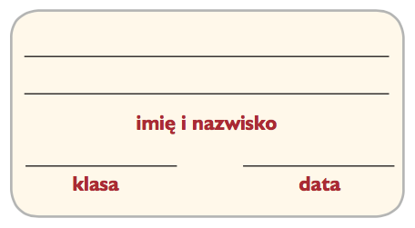
Karta pracy Zdrowie na talerzu

- 1 Uzupełnij tabelę nazwami produktów, które są dobrym źródłem poszczególnych składników odżywczych.
Składniki odżywcze
Budulcowe | Energetyczne |  | Regulujące
 | Węglowodany | Tłuszcze | Witaminy | Składniki mineralne
- Wykreśl niepotrzebne słowa, tak aby tekst był poprawny.
Śniadanie / kolacja jest najważniejszym posiłkiem, bo zapewnia energię na początek dnia. Pieczywo należy do grupy produktów budulcowych / energetycznych, jednak trzeba pamiętać, żeby wybrać chleb pełnoziarnisty / bułkę, bo w tym rodzaju pieczywa znajduje się więcej błonnika
W mleku, mięsie i serach znajdziemy węglowodany / białka, które należą do grupy produktów budulcowych / regulujących. Warto jeść owoce i pić wodę, bo w tym produktach znajduje się mnóstwo tłuszczów / witamin i soli mineralnych.

- Wpisz w kratkę literę P, jeśli zdanie jest prawdziwe, lub F – jeśli jest fałszywe.
- W ciągu dnia powinniśmy spożywać produkty zawierające wszystkie składniki odżywcze.
- Słodycze, chipsy, frytki i słodzone napoje to produkty wysokoenergetyczne.
- Podstawą piramidy zdrowego żywienia są produkty budulcowe.
- Uczeń powinien zjadać trzy posiłki w ciągu dnia.
- Kolacja nie powinna być zbyt obfita i trzeba ją zjeść nie później niż 2 godziny przed snem.
- Bardzo ważne jest, aby w ciągu dnia uzupełniać płyny, najlepiej pijąc wodę lub niesłodzone soki.

